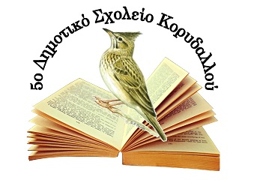

English | Greek
No pain, no gain! | Τα αγαθά κόποις κτώνται.
The early bird catches the worm. | Των φρονίμων τα παιδιά πριν πεινάσουν μαγειρεύουν.
When there’s a will, there’s a way. | Όπου υπάρχει θέληση, υπάρχει τρόπος.
Never look a gift horse in the mouth. | Του χάριζαν γάιδαρο και τον κοίταζε στα δόντια.
Better late than never. | Κάλλιο αργά παρά ποτέ.

